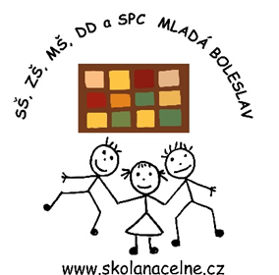 **Střední škola, Základní škola, Mateřská škola, Dětský domov**

**a Speciálně pedagogické centrum Mladá Boleslav,**

**příspěvková organizace**

**PSČ 293 01**



V Mladé Boleslavi 27.8.2020

Skříně Mladá Boleslav

U Kasáren 1379

Ml.Boleslav

|  |
| --- |
|  |

Ev.č. 0083/70107114/2020

**Objednávka**

Objednáváme:

výrobu, dodávku a montáž vestavěných šatních skříní do šatny pedagog. pracovníků, dle cenové nabídky č. M0136-2020 ze dne 14.8.2020.

Fakturační údaje:

SŠ, ZŠ, MŠ, DD a SPC

příspěvková organizace

Na Celně 2

293 01 Mladá Boleslav

IČO: 70107114

Č.účtu: 27-6266080207/0100

E-mail: fakturace.zvsi@skolanacelne.cz

Mgr. Ivana Pacovská

ředitelka školy